Colegio Particular Subvencionado “Sao Paulo” Asignatura: Lenguaje y Comunicación
Placilla 333, Estación Central Profesor: Luis Pineda Martínez
Unidad Técnico Pedagógica Curso: 5° Básico
Unidad 4:” Género Dramático”
Lectura 36: “Puesta en Escena”

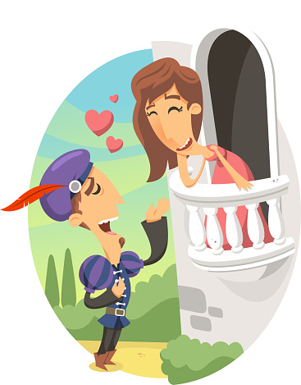
El arreglo de todo lo que aparece en el escenario del teatro como por ejemplo los actores, iluminación, decoración, accesorios y vestuario se llama mise-en-scène que en español quiere decir puesta en escena, un término francés que significa «colocar en el escenario». El marco y la cámara también se consideran parte de la mise-en-scène de una obra. En el cine, la expresión realmente significa colocarlo en la pantalla, y el director es quién está a cargo de decidir qué va a dónde, cuándo y cómo. En el ámbito académico, el término mise-en-scène se usa a menudo cuando se analiza la apariencia general de una película.

A pesar de que muchos profesionales están involucrados en la formación de la puesta en escena, es el director el encargado de supervisarla y a todos sus elementos. No solo eso, sino que durante las primeras etapas de la preproducción, el director debe de conversar con los escenógrafos, maestros de utilería, gerentes de locaciones, diseñadores de vestuario y artistas escénicos para determinar el aspecto y la sensación.

Origen; Empezó a ser utilizado en el siglo XIX por el movimiento teatral naturalista, principalmente en el teatro de la ciudad alemana de Meiningen, bajo la dirección de Jorge II de Sajonia-Meiningen, por André Antoine en París con su Teatro-Libre, luego Teatro Antoine, y por Konstantín Stanislavski en Moscú. Habían dos grupos de directores de cine, un grupo basaba su cine en la puesta en escena, y el otro grupo eran los que hacían montaje que era considerado un recurso antinatural que terminaba con la fluidez del discurso audiovisual.

Los elementos de la puesta en escena son los siguientes:

Decorado: es el mobiliario que decora un y los objetos que aparecen en escena aunque sean únicamente para decorar.

Iluminación: se puede usar diferentes tonalidades de luz para crear dramatismo de acuerdo con el guión, y para dar origen a diferentes espacios narrativos. Se usa para producir sensaciones, y por eso es importante diseñar la escenografía y la puesta en escena.

Vestuario: es muy importante para la ambientación de la apariencia física de los actores. Un profesional debe encargarse de fabricar a medida el vestuario, o de alquilarlo. Los zapatos, joyas, y todos los elementos destinados a dar apariencia física a los personajes se incluyen en este concepto.

Maquillaje y peluquería: usados para la correcta apariencia física de los actores. El maquillaje es obligatorio en los medios audiovisuales y se adecúan a la iluminación. Se usan para mejorar o desmejorar la apariencia física.

Atrezzo: son objetos necesarios para la narración usados por los actores para poder dar mayor realismo a la acción.

Alimentos o comidas: incluye alimentos necesarios en la escena, mantelería, vajilla, cristalería etc.

Jardinería: incluye macetas, plantas y jardines en la narración, su instalación y mantenimiento. Se usan para dar mayor color a la obra.

Semovientes y vehículos: Los semovientes son los animales que intervienen en la acción. El otro punto son los vehículos con motor o tirados por animales, incluyendo su alimentación, los aparejos, riendas, monturas, arreos, etc.

En el teatro, la puesta en escena se refiere al trabajo que realiza el director de escena. Se refiere a la persona encargada de todo lo relacionado con la dramaturgia, la dirección de la interpretación de los actores y actrices, de supervisar y de escoger la correcta distribución en el espacio, de la escenografía, el vestuario y la iluminación, logrando un resultado final, el cual es en sí una representación teatral.
Romeo y Julieta (fragmento)
William Shakespeare
"JULIETA. — ¿Te vas a marchar? Todavía no se acerca el día; era el ruiseñor, y no la alondra, lo que traspasó el temeroso hueco de tu oído; de noche, canta en ese granado; créeme, amor, era el ruiseñor.
ROMEO. —Era la alondra, heraldo de la mañana, y no el ruiseñor; mira, amor, qué envidiosas franjas ciñen las nubes dispersas allá a oriente: las candelas de la noche se han extinguido, y el jovial día se pone de puntillas en las neblinosas cimas de las montañas: tengo que irme o vivir, o quedarme y morir.
JULIETA. —Aquella luz no es luz del día, lo sé muy bien: es algún meteoro que emana el sol para que sea esta noche tu portador de antorcha, alumbrándote en el camino a Mantua: así que espera todavía: no tienes que marcharte.
ROMEO. —Que me detengan, que me den la muerte; estoy contento, con tal de que tú lo quieras.

